# Práctica de Qgis – Madrid

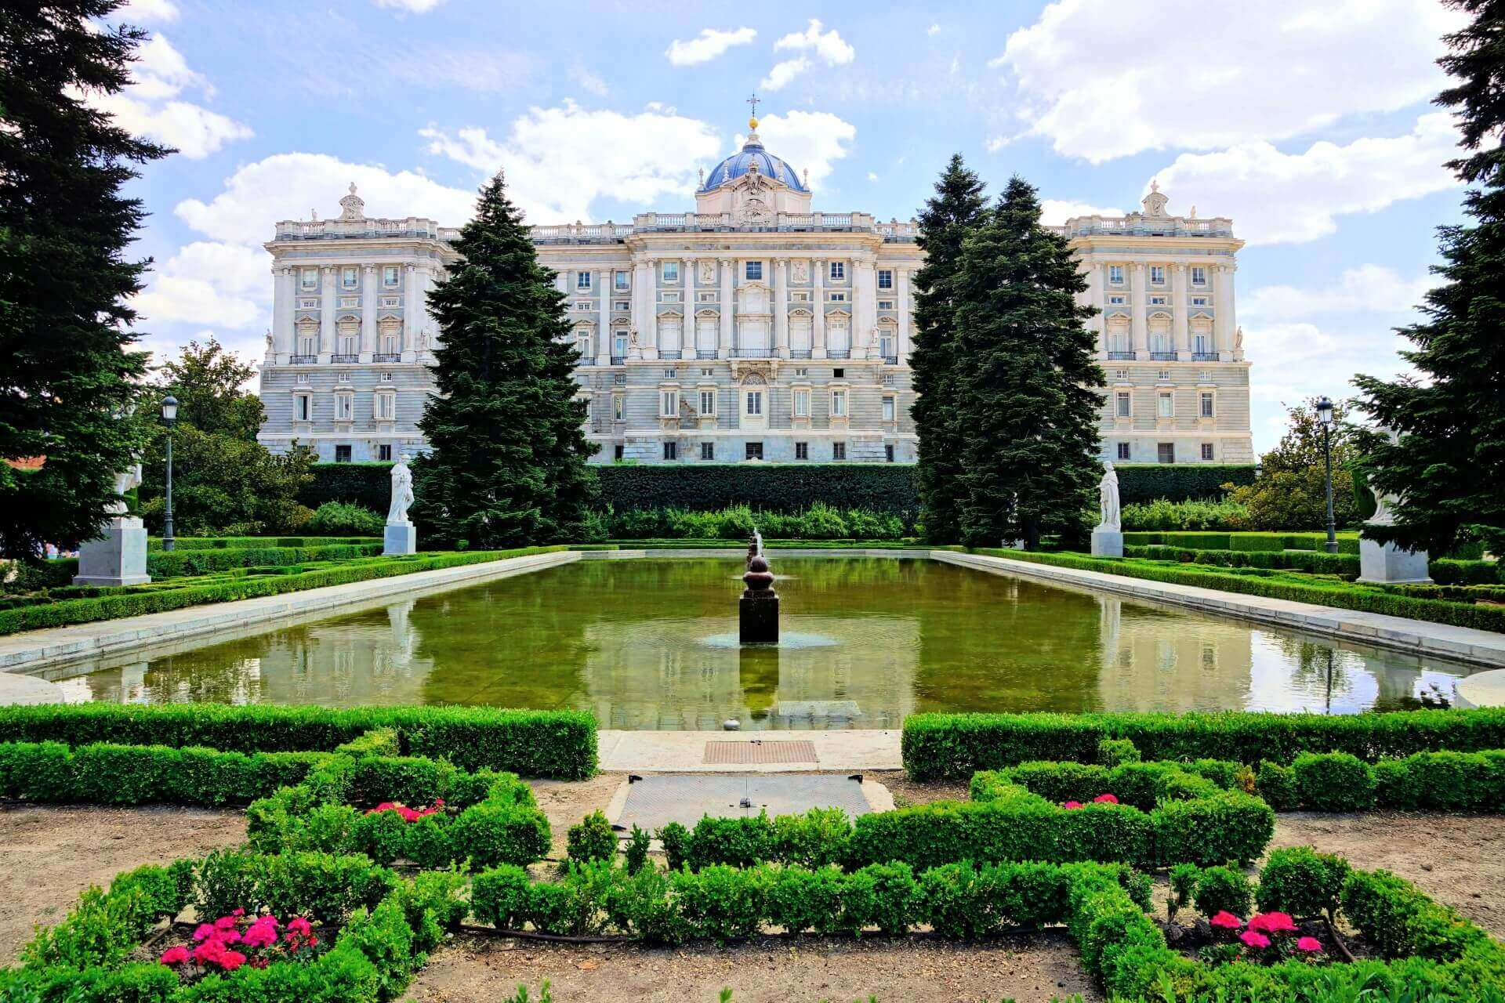

Contenido

Práctica de Qgis – Madrid 1

Carga de Datos Base 3

Verificación de Errores Geométricos 3

Cálculo de Centroides 4

Análisis de Distancias 5

Generación de Mapas Temáticos 7

## Carga de Datos Base

Cargamos los datos de los distritos y barrios

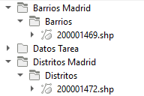

Podemos ver que se han cargado correctamente:



## Verificación de Errores Geométricos

Comprobamos si hay errores en los vectores:

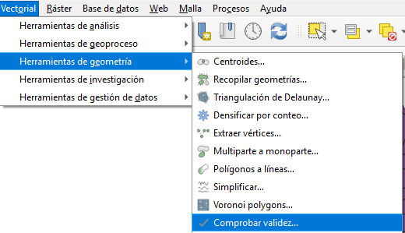

Se generan dos capas:



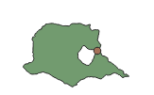

Utilizamos las herramientas de geometría vectorial para corregir las geometrías:

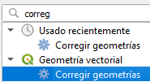

Y obtenemos la capa de geometrías corregidas:



## Cálculo de Centroides

Utilizando las herramientas de geometría vectorial, creamos los centroides:

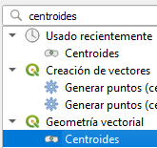

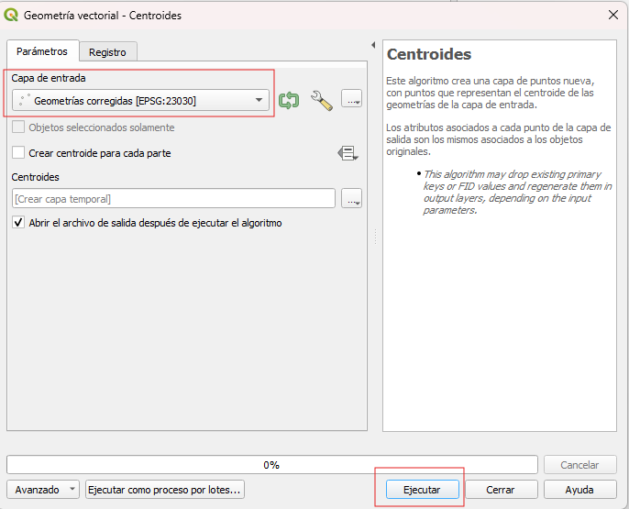

Hacemos lo mismo tanto en los distritos como en los barrios. Tras eso, podemos ver que se han creado:

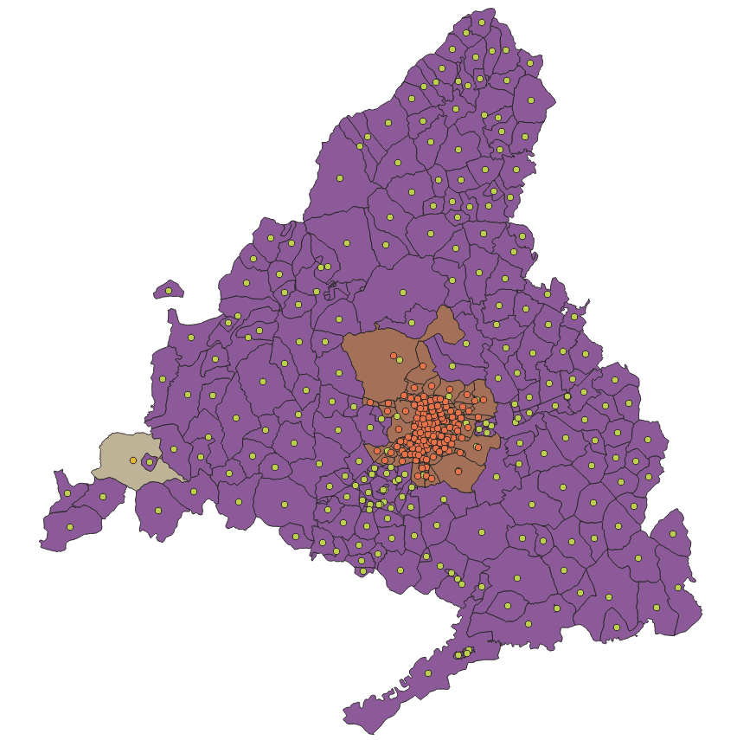

Y también se ha generado una nueva capa:



## Análisis de Distancias

Vamos a crear una matriz de distancias entre los centroides de los municipios y los centroides comunitarios:

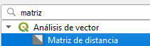

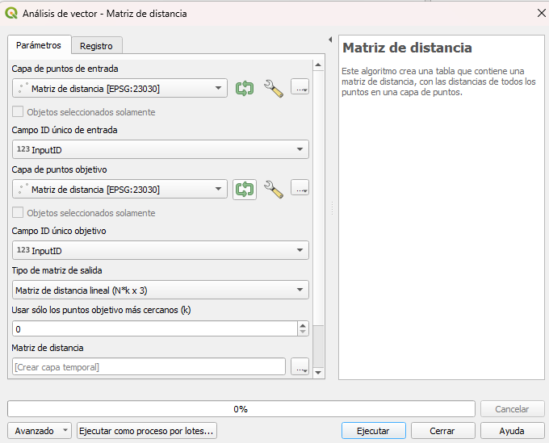

Podemos ver que se ha creado la capa:

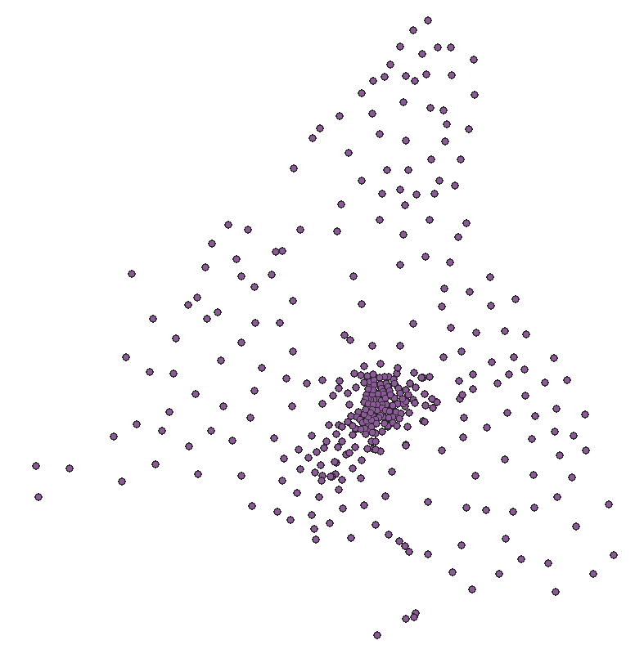

## Generación de Mapas Temáticos

Seleccionamos la capa recién creada, vamos a simbología, seleccionamos “graduado”, en valor, ponemos “distancia”, seleccionamos el número de clases y le damos a clasificar.

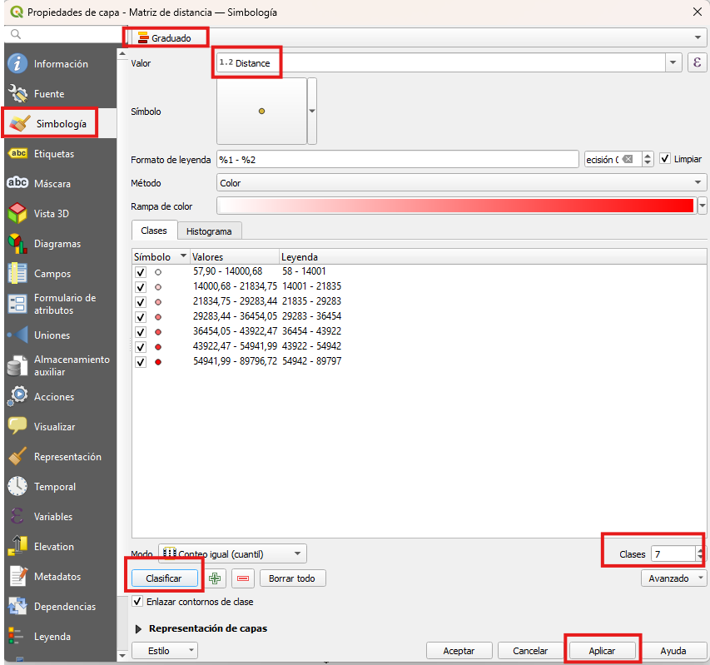

Podemos ver el resultado:

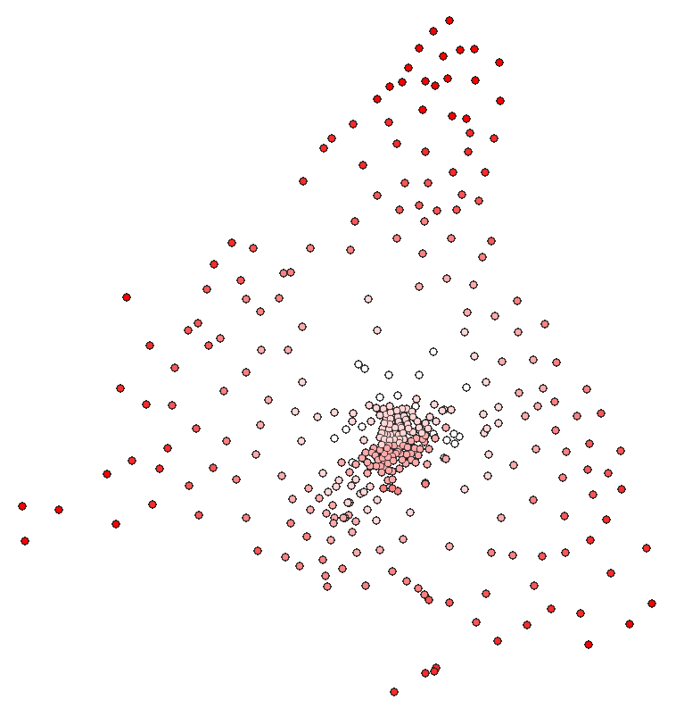

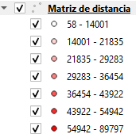

Aquí tenemos el resultado final con todas las capas:

